MONTAGNA ESTIVA

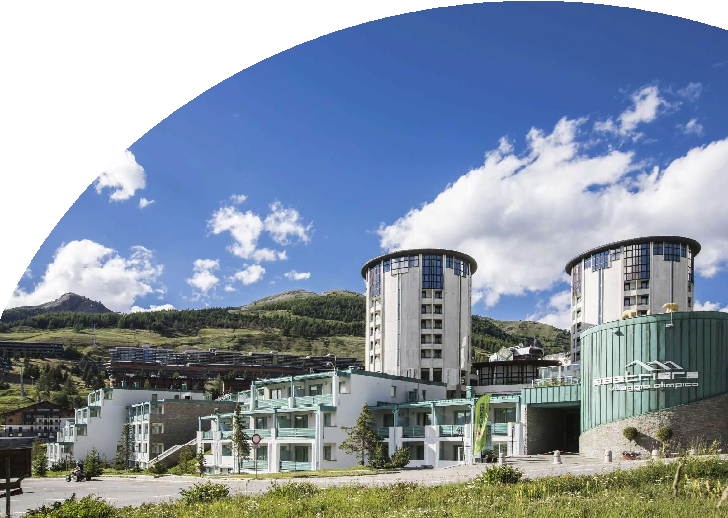

TH SESTRIERE RESIDENCE

PIEMONTE - SESTRIERE

GIUGNO . AGOSTO 2025

# A partire da

€ 430 p.p.

# Bilocale Classic | Trattamento di solo Pernotto

Sestriere è una località da record: situata nel cuore di una delle aree montane più estese d’Europa, con i suoi 2035 metri di altitudine è il comune più alto d’Italia. Il territorio che la circonda offre occasioni per ogni tipo di attività ludica e sportiva. Il villaggio, nato per accogliere gli atleti dei Giochi Olimpici Invernali del 2006, oggi è una meta ideale per chiunque voglia trascorrere una vacanza all’insegna dello sport, della natura e del benessere. La strategicità della sua posizione consente infatti di avere escursioni, passeggiate, attività ludiche e sportive a portata di mano. La struttura moderna, dotata di ogni comfort, dispone di mini-appartamenti che si affacciano su uno splendido paesaggio fatto di prati, boschi e alte cime, ed è situata a soli 50 metri dagli impianti di risalita e dal campo da golf. Qui ognuno può trovare la propria dimensione di vacanza.



|  |  |  |  |  |  |  |
| --- | --- | --- | --- | --- | --- | --- |
| STAGIONALITÀ | DOMENICA | NOTTI | QUOTA BASE BILOCALE CLASSIC | **QUOTA SPECIALE 4UTRAVEL BILOCALE CLASSIC** | QUOTA BASE TRILOCALE CLASSIC | **QUOTA SPECIALE 4UTRAVEL TRILOCALE CLASSIC** |
| a | 22/06 - 27/07 | 7 | 467 € | **430 €** | 577 € | **531 €** |
| b | 27/07 - 03/08 | 7 | 540 € | **497 €** | 664 € | **611 €** |
| c | 03/08 - 17/08 | 7 | 630 € | **580 €** | 777 € | **715 €** |
| d | 17/08 - 24/08 | 7 | 540 € | **497 €** | 664 € | **611 €** |
| e | 24/08 - 07/09 | 7 | 467 € | **430 €** | 577 € | **531 €** |

## Quote settimanali per persona nella camera prescelta in Sola Locazione

Nota bene : Le tariffe sono dinamiche può accadere che in fase di preventivo vengano aggiornate con i prezzi reali del momento

Le quote comprendono: consumi di luce e acqua, biancheria da letto e da bagno (non sono previsti cambi biancheria durante il soggiorno) e pulizia finale. Garage coperto gratuito

**DA PAGARE IN LOCO (OBBLIGATORIO):** Deposito cauzionale € 150, Tassa di soggiorno secondo ordinanza comunale

## SERVIZI FACOLTATIVI (SU RICHIESTA) DA PAGARE IN LOCO:

Animali, cani ammessi di piccola taglia max 10 kg (su richiesta), € 20 al giorno. Da richiedere all’atto della prenotazione. Culla (da richiedere alla prenotazione): € 10 al giorno Garage coperto: free

Posto auto supplementare: € 10 per notte (su prenotazione) Kit SPA/Piscina (accappatoio, ciabatte, cuffia e telo): € 18 Accappatoio extra: € 10

Telo piscina extra: € 4 Telo palestra: € 4 Cuffia: € 3 Ciabatte: € 5

Trattamenti e massaggi al centro benessere

**INGRESSO PISCINA & PALESTRA:** adulti € 14 a persona al giorno, bambini 3-13 anni n.c. € 9 a persona al giorno Soggetto a disponibilità e solo con prenotazione. Possibilità di noleggio telo a pagamento. E’ consentito l’accesso alla Piscina con telo personale. E’ vietato portare in Piscina il telo presente in camera. A pagamento: accappatoio, ciabattine e cuffia. Cuffia obbligatoria per accesso piscina. Regolamento disponibile in hotel

**INGRESSO SPA:** Adulti € 30 a persona al giorno (comprensivo di telo, accappatoio e ciabattine) L’ingresso alla SPA è soggetto a disponibilità e solo con prenotazione Regolamento disponibile in hotel

**QUOTA GESTIONE PRATICA:** per adulti e bambini dai 2 anni compiuti € 42 a settimana (max 7 gg), inclusiva dell’assistenza 3ATOURS H24 + POLIZZA MEDICO BAGAGLIO + ANNULLAMENTO